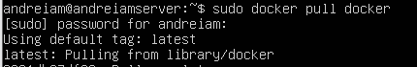

Descargamos Docker



Creamos el directorio DockerDocker y el archivo Dockerfile



Editamos Dockerfile